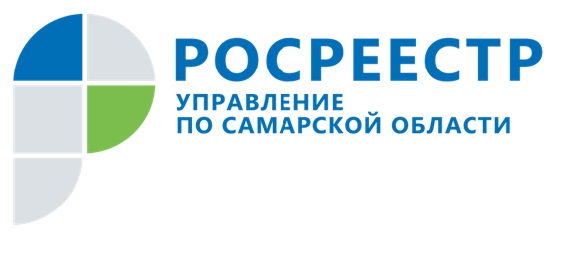
ПРЕСС-РЕЛИЗ
05 мая 2022
Электронная ипотека в Самарской области: достижения и перспективы
Почти 90% электронной ипотеки в первом квартале 2022 года Управление Росреестра по Самарской области зарегистрировало за 24 часа. Это стало возможным благодаря эффективному взаимодействию с кредитными организациями, которые готовят документы для подачи на регистрацию ипотеки: специалисты Управления оперативно консультировали банки по вопросам подготовки документов для регистрации ипотеки, а кредитные организации четко соблюдали требования закона.
Об этом сообщила заместитель руководителя Управления Росреестра по Самарской области Татьяна Титова на «круглом столе», в котором приняли участие эксперты Управления и представители 10 банков. В ходе диалога кредитным организациям напомнили о важности и целесообразности подачи документов в Росреестр в электронном виде – через любые официальные сервисы, а также сообщили о том, что для удобства и в целях сокращения приостановлений регистрации ипотеки Росреестр создал формы договоров. Банки в свою очередь обозначили причины подачи документов в бумажном виде через МФЦ корпоративными клиентами и выразили готовность совместно с Управлением Росреестра продолжать улучшать экономический климат Самарской области. Участники сошлись во мнении, что создана комфортная платформа для электронной ипотеки, и результаты предшествующей этому серьезной совместной работы являются надежной базой для перспективного развития этого направления в нашем регионе.
«Окна МФЦ должны работать для граждан. Все профессиональные участники рынка – нотариусы, застройщики, кредитные организации, органы власти и органы местного самоуправления - сегодня должны сдавать документы в электронном виде. Для этого Росреестром созданы все условия и возможности, и это положительно скажется на инвестиционно-экономическом климате региона. Когда документы представляются надлежащего качества, Управление Росреестра регистрирует в очень короткие сроки: например, электронную ипотеку мы сегодня регистрируем всего за 24 часа. Задача для всех участников рынка недвижимости – сделать максимально удобной, комфортной, незаметной для клиента стадию прохождения документов и юридического оформления сделки», - подчеркнула Татьяна Титова.

Контакты для СМИ:
Ольга Никитина, помощник руководителя Управления Росреестра
тел. (846) 33-22-555,
моб. 89276907351
pr.samara@mail.ru
Социальные сети:
https://t.me/rosreestr_63
https://vk.com/rosreestr63

